Anžela Sasová, Regalos Reanata, Španělsko Málaga

Na stáži jde, byla ve španělském městě Málaga, kde jsem strávila měsíc.
Tuto příležitost jsem měla díky OA Praha a programu Erasmus+.
Pracovala jsem v obchůdku se suvenýry, který vlastnil manželský pár a i podle manželky byl pojmenovaný. Ve vztahu k nám byli skvělí, během toho, co jsme jim pomáhali, si s námi rádi povídali, a zjistili jsme spoustu nových informací třeba o svátcích, co se slaví ve Španělsku.
Práce obnášela vítání zákazníku, hlídání stojanů a pomoc s výběrem turistům. Také jsme se o obchod staraly, a to tak, že jsme ho dekorovaly a uklízely. Obchůdek se po týdnu měl stěhovat, tak jsme pomáhaly s nošením suvenýrů a jiných věcí, v nových prostorech jsme měly úplně volnou ruku v dekorování a třídění, to mě moc bavilo.
Naučila jsem se větší trpělivosti, a přiučila jsem malinko španělsky. Zlepšila jsem se v plnění pracovních povinností, i díky psaní pracovních deníků.
Díky tomu, že tam nikdo kromě pár turistů nemluvil anglicky, už umím pár slovíček španělsky, a myslím si, že se mi to bude hodit.
Byli jsme ubytovaní na Hostelu Barbatuke, který byl 10 minut od pláže, na autobusovou zastávku to trvalo pouhých 5 minut a autobusy jezdily každé 3 nebo 4 minuty. Do práce nám to trvalo 20 min. Celkově byla doprava skvělá.
Nejvíce volného času jsme strávili u moře nebo u bazénku, který byl u hostelu opalováním. Centrum Málagy bylo 20 minut autobusem, tam jsme jezdili také často. Je tam krásná katedrála a uličky. Je to vskutku krásné město.
Letenky, ubytování a stravu jsme měli placené z grantu a navíc jsme dostali kapesné. Na stáž jsme se připravovali jazykovými testy, přípravnými kurzy a OLS, které jsme mohli dělat na počítači nebo na telefonu. Kurzy byly užitečné, protože po stáži jsme se mohli podívat, jak jsme se zlepšili.
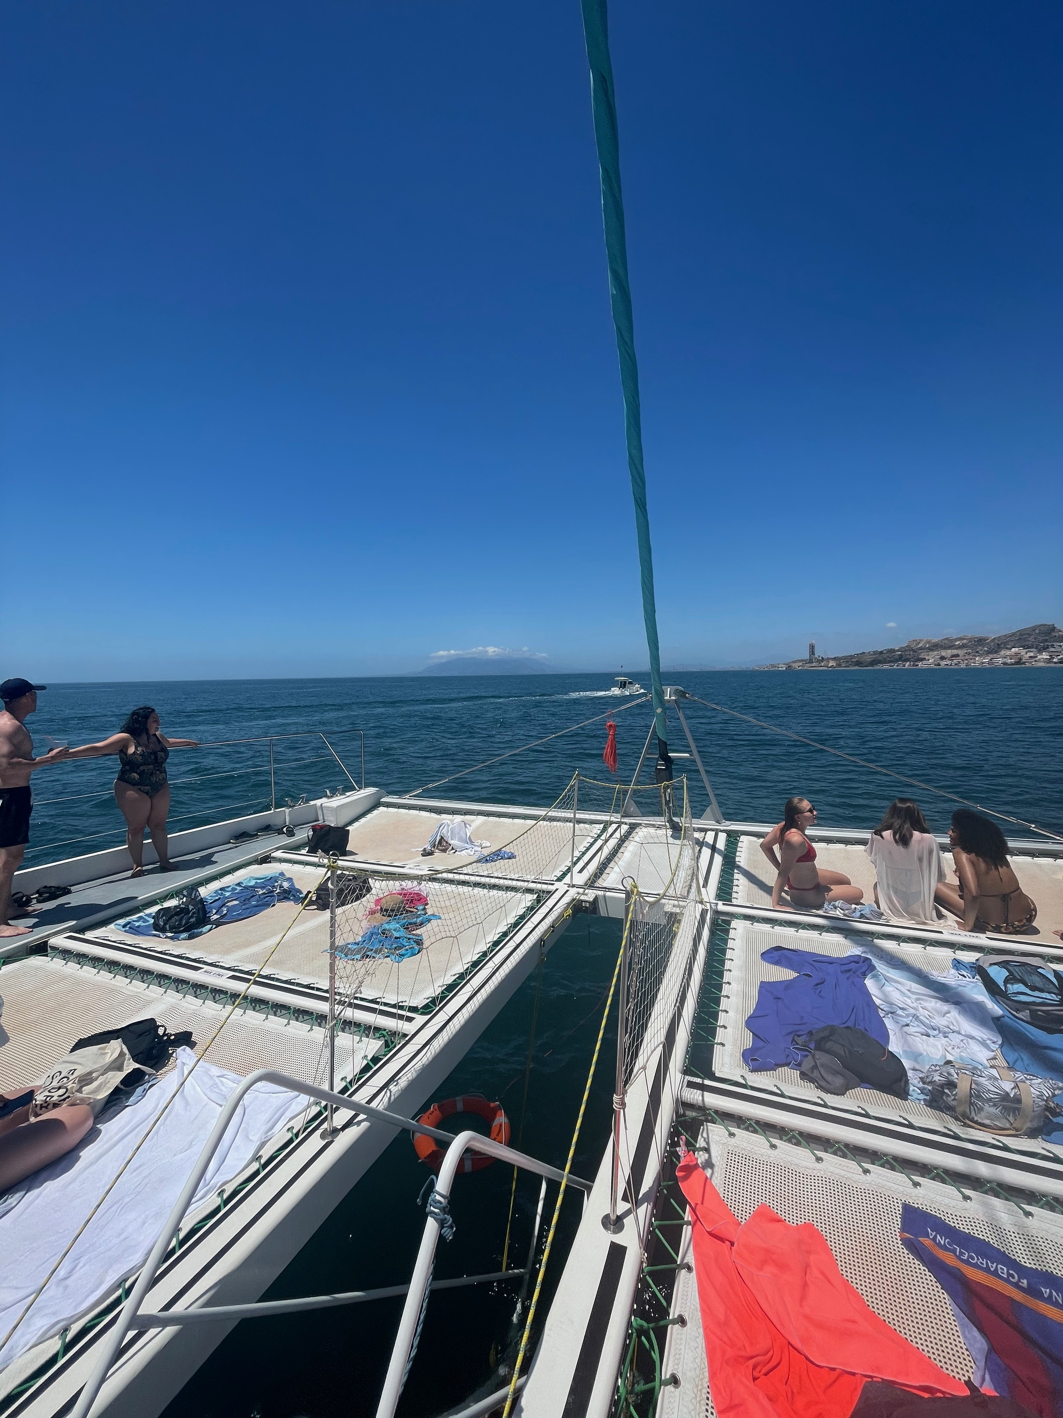
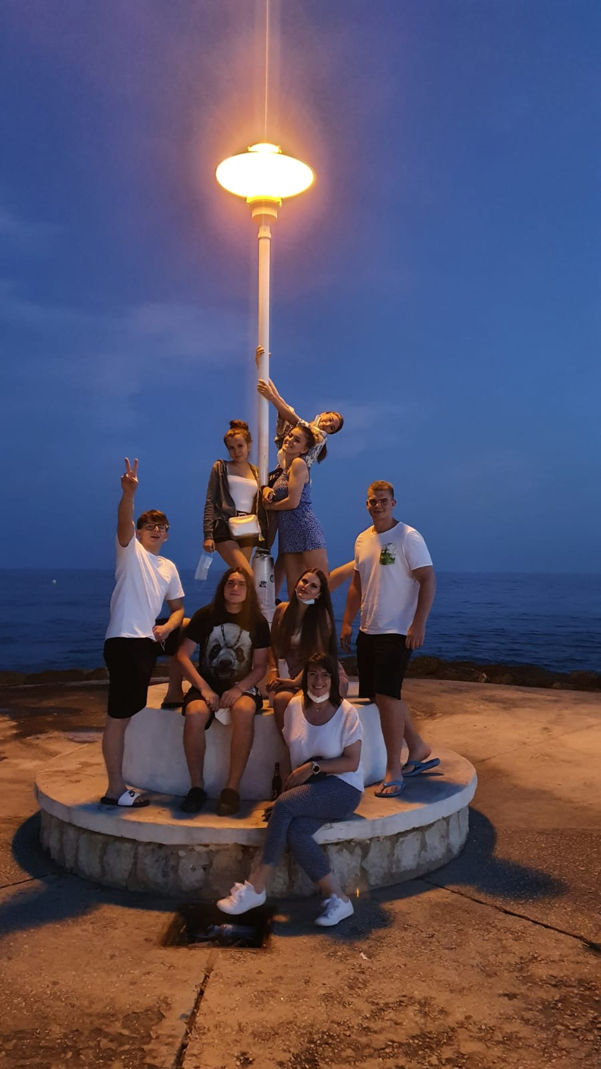
Stáž bych ohodnotila jako velmi povedenou, líbila se mi.

